心豊かに、しなやかで、進んで学ぶ子どもの育成

あ さ な ぎ 通 信
～・～ 浅子小中学校学校だより ～・～令和3年１０月２１日（木）文責：末川宗一郎

楽しかった運動会！！

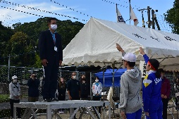
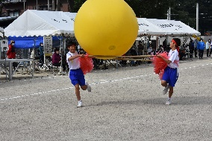
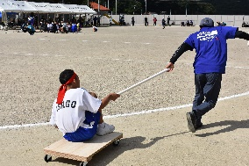
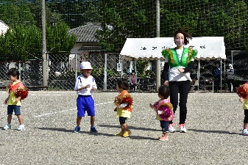
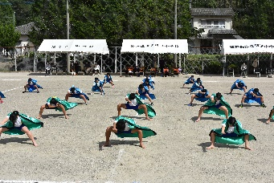
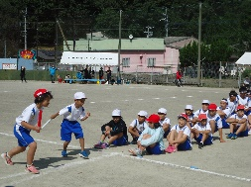
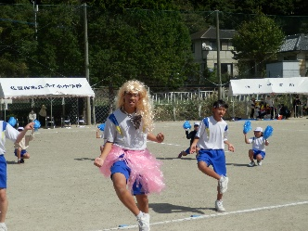
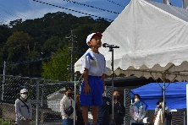
１０月１７日（日）、前日は１日中の雨だったのに、朝から運動場はとてもよいコンディションでした。ただ、朝から本格的な秋の到来を告げるような強い風が吹いて肌寒い感じです。しかし、子どもたちは、コロナの影響で、９月からのびのびになっていた運動会に、「待ってました！」と言わんばかりに、元気いっぱい活動してくれました。運動会は、楽しいところももちろんたくさんあったのですが、競争的な種目もあり、演技もあり、たとえ１番にならなくても、演技をびしっと揃えることができなくても、子どもたちが一所懸命に前へ進もう、動きに揃えようとする姿にとても心を打たれました。
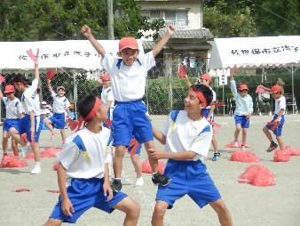
今年は、地域との合同開催はできませんでしたが、浅子保育所からたくさんの子どもたちが参加してくれて、とても和やかにさせてくれました。今年も、子どもたちだけの運動会だったのですが、逆に保護者の方々は、子どもたちをゆっくり見られてよかったとも言われていました。その他、今後に向けて、開催を１日にするのか半日にするのかなど、課題も見えてきました。しかし、コロナが落ち着いたら、地域にある学校として、地域や保育所等と連携した合同運動会は末永く続けていきたいと考えています。育友会・保護者の方々にも、事前の準備、当日の準備・片付けまで、素早く協力的なご支援をいただき、本当にありがとうございました。
予定：１０月２２日（金）運動会振替休業日、２５・２６日（月・火） ９年生実力テスト、１１月８日（月）魚釣り体験（３～６年）

